SERVICIO DE IMPRESIÓN DE STIKERS VARIOS – AREA DE MEDICIÓN, DRCB

Ítem | DESCRIPCIÓN | CANTIDAD | UNIDAD
1 | Stickers Autoadhesivo de Notificación | 10.000 | Pieza
2 | Stickers Autoadhesivo de Rehabilitado. | 50.000 | Pieza
3 | Stickers Autoadhesivo de Suspensión Temporal de Servicio por Falta de pago “Desconexión Física”. | 20.000 | Pieza
4 | Stickers Autoadhesivo de Suspensión Temporal de servicio por falta de pago “Corte”. | 50.000 | Pieza
5 | Stickers Autoadhesivo de Lectura No Tomada | 70.000 | Pieza
- CARACTERÍSTICAS DEL SERVICIO

DESCRIPCIÓN DEL SERVICIO
Los Stickers Autoadhesivo de cada ítem descrito en el cuadro anterior deberán cumplir con las siguientes características.

ÍTEM 1. STICKERS AUTOADHESIVO DE NOTIFICACION
Unidad: Pieza
- Material: papel autoadhesivo, peso 80 g/m², con pegamento fuerte (para superficies metálicas y plásticas) y protección UV.
- Full color. Tamaño : 7x12 cm²

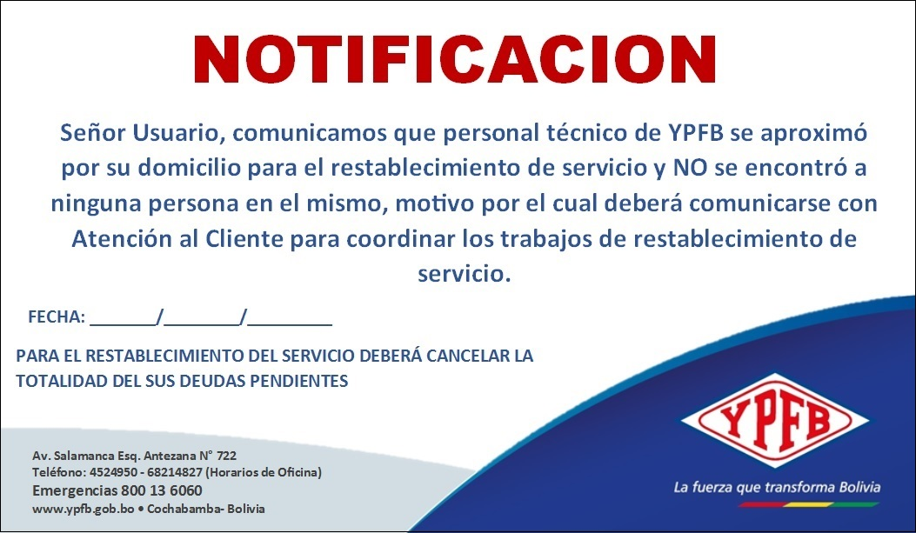

ÍTEM 2. STICKERS AUTOADHESIVO DE REHABILITADO
Unidad: Pieza
- Material: papel autoadhesivo, peso 80 g/m², con pegamento fuerte (para superficies metálicas y plásticas) y protección UV.
- Full color. Tamaño : 5x6 cm²

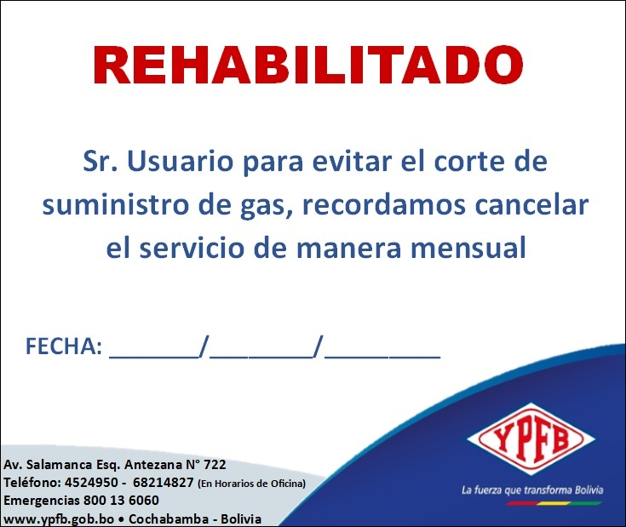

ÍTEM 3. STICKERS AUTOADHESIVO DE SUSPENSIÓN TEMPORAL DE SERVICIO POR FALTA DE PAGO “DESCONEXION FÍSICA”
Unidad: Pieza
- Material: papel autoadhesivo, peso 80 g/m², con pegamento fuerte (para superficies metálicas y plásticas) y protección UV.
- Full color. Tamaño : 7x12 cm²

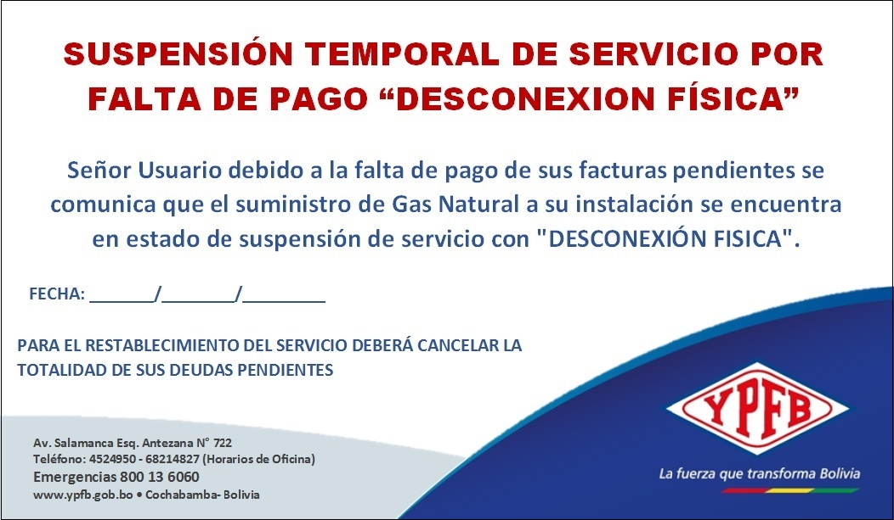

ÍTEM 4. STICKERS AUTOADHESIVO DE SUSPENSIÓN TEMPORAL DE SERVICIO POR FALTA DE PAGO “CORTE”
Unidad: Pieza
- Material: papel autoadhesivo, peso 80 g/m², con pegamento fuerte (para superficies metálicas y plásticas) y protección UV.
- Full color. Tamaño : 7x12 cm²
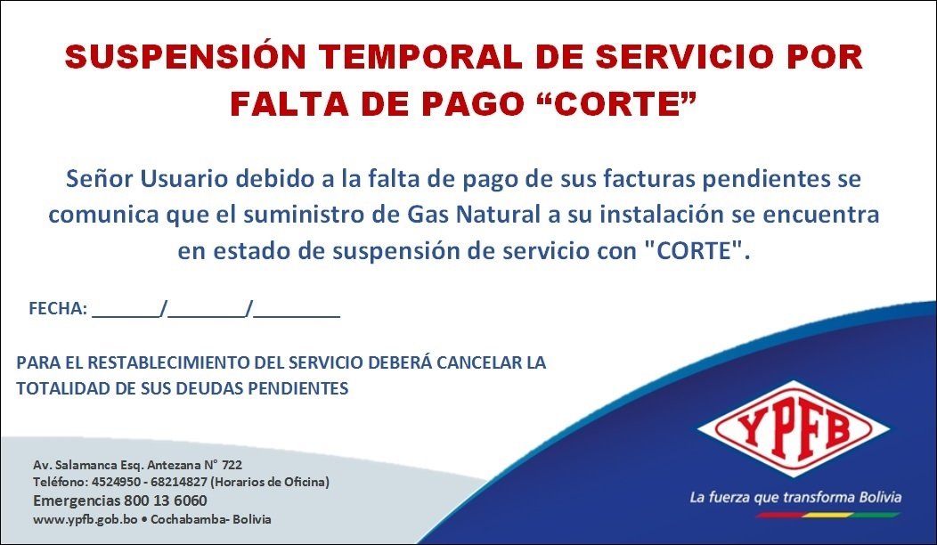

ÍTEM 5. STICKERS AUTOADHESIVO DE LECTURA NO TOMADA
Unidad: Pieza
- Material: papel autoadhesivo, peso 80 g/m², con pegamento fuerte (para superficies metálicas y plásticas) y protección UV.
- Full color. Tamaño : 7x12 cm²

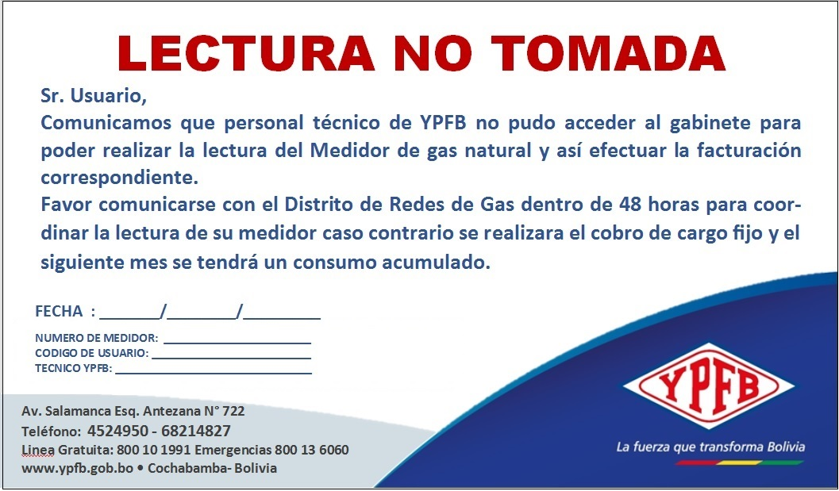

PLAZO DE ENTREGA
El plazo máximo de entrega para el presente proceso será de 5 Días Calendario. Para ello las empresas proponentes, en su propuesta, deberán incluir un plazo igual o menor. El plazo de entrega será contabilizado a partir de la orden de inicio de servicio, el cual será entregado una vez se apruebe el diseño final.

MEDIOS DE TRANSPORTE
El medio de transporte utilizado debe reunir las condiciones de seguridad requeridas.
El proveedor deberá tomar las medidas necesarias, tales como contratar seguros, servicios de carga y descarga, entre otros, que aseguren la entrega de los bienes en las condiciones requeridas.

EMBALAJE
El proveedor estibará los bienes, cuyo embalaje deberá ser adecuado para resistir su almacenamiento y manipulación brusca, en el caso de incurrir algún daño en este procedimiento será de responsabilidad única de la empresa proveedora.

- CONDICIONES REQUERIDAS PARA EL BIEN (De cumplimiento obligatorio por el proponente)

LUGAR DE ENTREGA DE LOS BIENES
Los ítems solicitados deberán ser entregados en Almacenes de YPFB – Redes de Gas Cochabamba, ubicado en la Av. Rafael Pabón esq. Viloma, en inmediaciones del Aeropuerto Jorge Wilsterman de la Ciudad de Cochabamba – Bolivia.

FISCAL DE SERVICIO
La ENTIDAD designará un Fiscal del Servicio de seguimiento y control de la ejecución de la orden de compra/servicio, y comunicará oficialmente esta designación al CONTRATISTA mediante nota expresa.
El Fiscal del Servicio estará a cargo de realizar las tareas relacionadas con la supervisión, fiscalización, control, evaluación, aplicación de multas y cualquier otra decisión que internamente defina la ENTIDAD con relación a la orden de compra/servicio, entre ellas tenemos las siguientes:
- Estudiar e interpretar técnicamente los esquemas y especificaciones para su correcta aplicación por el CONTRATISTA.
- Exigir al CONTRATISTA los respaldos técnicos necesarios, para procesar planillas o certificados de pago parciales y/o cierre.
- Realizar inspecciones conjuntas con el CONTRATISTA, del servicio ejecutado y aprobar los Certificados o Planillas de avance y/o cierre del servicio.
- Llevar el control directo de la vigencia y validez de las garantías, a los efectos de requerir oportunamente al CONTRATISTA su ampliación, o para solicitar al CONTRATANTE, la ejecución de estas cuando corresponda.
El Fiscal del Servicio tendrá los más amplios poderes, inclusive para:
- Ordenar la inmediata sustitución de cualquier empleado del CONTRATISTA que a exclusivo criterio del Fiscal del Servicio, impida o dificulte la actividad fiscalizadora, que su habilitación y experiencia profesional se considere inadecuada o que su rendimiento o calidad no sean satisfactorios.
- Interrumpir cualquier parte del Servicio ejecutado en desacuerdo con lo determinado en la orden de compra/servicio.
- En caso de inobservancia por parte del CONTRATISTA a las exigencias de la fiscalización, se tendrá además el derecho de aplicación de multas previstas.
El Fiscal del Servicio podrá efectuar cualquier solicitud de rectificación relativa al Servicio ejecutado en desacuerdo con la orden de compra/servicio, coordinando con el CONTRATISTA un plazo máximo para la solución del problema. Luego de dicho aviso, si transcurrido el plazo, el CONTRATISTA no procede con dicha solicitud, la misma se constituirá en causal de resolución por incumplimiento de la orden de compra/servicio, reservándose la ENTIDAD el derecho de aplicar las multas de acuerdo a lo establecido en la orden de compra/servicio.
La acción u omisión, total o parcial, de la fiscalización no exime al CONTRATISTA de su total responsabilidad por la ejecución del Servicio.

FORMA DE PAGO
Los precios de la propuesta deben expresarse en moneda nacional. El pago se efectuará una vez que YPFB – Redes de Gas Cochabamba, a través de la Comisión de Recepción emita el informe de conformidad respectivo, previa entrega de los bienes con toda la documentación correspondiente, por parte de la empresa adjudicada. La factura deberá ser emitida a nombre de YPFB con número de NIT 1020269020 y el pago se realizará a través de transferencias bancarias vía SIGEP.

MULTAS
El porcentaje de multas a aplicar será del 1% por día de retraso en caso de incumplimiento en el plazo de entrega, no debiendo exceder el monto del 20% (veinte por ciento), motivo por el cual se anulará la orden de compra.

FORMA DE ADJUDICACIÓN
Para el presente proceso, la adjudicación será por el TOTAL.

FACTURACIÓN Y TRIBUTOS
FACTURACIÓN
La factura debe ser emitida de acuerdo a normativa vigente a nombre de Yacimientos Petrolíferos Fiscales Bolivianos consignando el Número de Identificación Tributaria (NIT) 1020269020.

La factura deberá emitirse en el momento que finalice la ejecución o la prestación efectiva del servicio o a momento de percibir el pago total o parcial, lo que ocurra primero, sin deducir las multas ni otros cargos.

El proponente adjudicado (persona natural o jurídica, empresa unipersonal, sociedad accidental) deberá presentar el "Certificado de Inscripción" o reporte Consulta de Padrón emitido por el Servicio de Impuestos Nacionales, como evidencia de que la actividad económica registrada guarda relación con el objeto del proceso de contratación.

TRIBUTOS
El adjudicado declara que todos los tributos vigentes a la fecha y que puedan originarse directa o indirectamente en aplicación del contrato, son de su responsabilidad, no correspondiendo ningún reclamo posterior.

ASPECTOS NORMATIVOS DE SEGURIDAD INDUSTRIAL Y SALUD OCUPACIONAL PARA EMPRESAS CONTRATISTAS DE YPFB
La Empresa adjudicada de la provisión de “BIENES” deberá cumplir con los estándares de Seguridad Industrial y Salud Ocupacional de YPFB.

ASPECTOS GENERALES
Para los procesos de contratación de bienes; en caso de que los mismos sean recibidos directamente en los almacenes de YPFB; no aplica una cláusula específica de SMS.

Excepto lo establecido en adelante:

RECOMENDACIONES

Para las tareas complementarias de entrega de bienes en los almacenes de YPFB, Unidad Solicitante a través de las Comisiones de Recepción y la Unidad SMS, deberán coordinar con la empresa Contratista a efectos de prevenir la ocurrencia de accidentes, incidentes y afectaciones al medio ambiente.

- En caso de manipulación de bienes y materiales dentro de las instalaciones de YPFB; se deberán verificar las condiciones del sistema de izaje de cargas (cables, eslingas, estrobos, y otros elementos necesarios para este fin).
- En caso de la entrega de equipos eléctricos y/o electrónicos, se recomienda verificar las condiciones de suministro eléctrico en el equipo y en el lugar de la entrega, a fin de evitar daños en los mismos y al sistema eléctrico del lugar al momento de la instalación o pruebas, y para evitar accidentes personales debido a descargas eléctricas por mala manipulación de los equipos.
- Las tareas complementarias para la entrega de bienes/equipos/materiales/montaje, deberán ser coordinadas con el personal de SMS de la Unidad Solicitante, en estricto cumplimiento de la normativa vigente y las políticas de Seguridad Industrial de YPFB.

Cochabamba, 04 de septiembre de 2019

